ГОСТ Р 70247-2022

НАЦИОНАЛЬНЫЙ СТАНДАРТ РОССИЙСКОЙ ФЕДЕРАЦИИ

СИСТЕМЫ ИСКУССТВЕННОГО ИНТЕЛЛЕКТА В СВЕТОЛУЧЕВЫХ УСТАНОВКАХ С ЕСТЕСТВЕННЫМИ И ИСКУССТВЕННЫМИ ИСТОЧНИКАМИ ИЗЛУЧЕНИЯ

Общие требования

Часть 2

Лазерное излучение*

Artificial intelligence algorithms in light-beam installation with natural and artificial sources of radiation. General requirements. Part 2. Laser radiation
________________
*

Письмом Росстандарта от 10.10.2022 г. N 13310-ИК/03 разъясняется, что "Приказом Федерального агентства по техническому регулированию и метрологии от 7 сентября 2022 г. N 887-ст утвержден ГОСТ Р 70247-2022 "Алгоритмы искусственного интеллекта в светолучевых установках с естественными и искусственными источниками излучения. Общие требования. Часть 2. Лазерное излучение" с датой введения в действие с 1 января 2023 г". - Примечание изготовителя базы данных.

ОКС 35.020
Дата введения 2023-01-01

Предисловие

1 РАЗРАБОТАН Федеральным государственным бюджетным учреждением "Российский институт стандартизации" (ФГБУ "РСТ")
2 ВНЕСЕН Техническим комитетом по стандартизации ТК 164 "Искусственный интеллект"
3 УТВЕРЖДЕН И ВВЕДЕН В ДЕЙСТВИЕ Приказом Федерального агентства по техническому регулированию и метрологии от 7 сентября 2022 г. N 887-ст
4 ВВЕДЕН ВПЕРВЫЕ
Правила применения настоящего стандарта установлены в

статье 26 Федерального закона от 29 июня 2015 г. N 162-ФЗ "О стандартизации в Российской Федерации". Информация об изменениях к настоящему стандарту публикуется в ежегодном (по состоянию на 1 января текущего года) информационном указателе "Национальные стандарты", а официальный текст изменений и поправок - в ежемесячном информационном указателе "Национальные стандарты". В случае пересмотра (замены) или отмены настоящего стандарта соответствующее уведомление будет опубликовано в ближайшем выпуске ежемесячного информационного указателя "Национальные стандарты". Соответствующая информация, уведомление и тексты размещаются также в информационной системе общего пользования на официальном сайте Федерального агентства по техническому регулированию и метрологии в сети Интернет (www.rst.gov.ru)

Введение
Стандарт является первым в комплексе стандартов по установлению требований к системам искусственного интеллекта в искусственных источниках излучения в области поддержки принятия решения:
- о возможном выборе энергетической мощности лазерного излучения на стадии проектирования и изготовления оборудования;
- об исключении ошибок при подборе энергетической мощности лазерного излучения на стадии эксплуатации оборудования.
Поддержка принятия решения в искусственных источниках излучения основана на интеллектуальном анализе сообщений об ошибках (кластеризации сообщений) и формировании классов типовых сообщений об энергетической мощности лазерного излучения.
На стадии проектирования и изготовления оборудования конструктор принимает решение о возможном выборе энергетической мощности лазерного излучения, используя типовые сообщения об ошибках из справочника, сформированные на основе кластеризации данных, и принимает соответствующее решение по корректировке энергетической части оборудования.
На стадии эксплуатации оборудования оператор принимает решение о подборе энергетической мощности лазерного излучения на основе собранной статистической информации о наличии ошибок (дефектов) в технологическом процессе и классификации типовых сообщений об ошибках.
Сообщения об ошибках при подборе энергетической мощности лазерного излучения подвергаются обработке: сначала они кластеризируются, в результате чего выявляются типовые сообщения. Затем выделяются классы типовых ошибок и проводится классификация типовых сообщений об энергетической мощности лазерного излучения.
Система искусственного интеллекта применима для лазеров, работающих в непрерывном или импульсном режиме излучения.

1 Область применения
Настоящий стандарт устанавливает общие требования к системам искусственного интеллекта (СИИ) в технологических лазерных устройствах непрерывного и импульсного действия и включает в себя действия, проводимые на этапах разработки, изготовления и эксплуатации данных систем в целях обеспечения необходимого уровня соответствия СИИ предъявляемым требованиям.
Настоящий стандарт распространяется на все системы, использующие методы искусственного интеллекта (ИИ) в технологических лазерных устройствах в диапазоне длин волн лазерного излучения 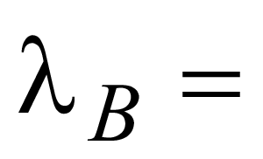1,06 мкм для твердотельных лазеров и 10,6 мкм для газовых лазеров, включая алгоритмы на основе машинного обучения и экспертные системы.

2 Нормативные ссылки
В настоящем стандарте использованы нормативные ссылки на следующие стандарты:

ГОСТ 15093 Лазеры и устройства управления лазерным излучением. Термины и определения

ГОСТ 24453 Измерение параметров и характеристик лазерного излучения. Термины, определения и буквенные обозначения величин

ГОСТ IEC 60825-1-2013 Безопасность лазерной аппаратуры. Часть 1. Классификация оборудования, требования и руководство для пользователей

ГОСТ Р 57501-2017 Техническое обслуживание медицинских изделий. Требования для государственных закупок

ГОСТ Р 70246 Алгоритмы искусственного интеллекта в светолучевых установках с естественными и искусственными источниками излучения. Общие требования. Часть 1. Световое излучение
Примечание - При пользовании настоящим стандартом целесообразно проверить действие ссылочных стандартов в информационной системе общего пользования - на официальном сайте Федерального агентства по техническому регулированию и метрологии в сети Интернет или по ежегодному информационному указателю "Национальные стандарты", который опубликован по состоянию на 1 января текущего года, и по выпускам ежемесячного информационного указателя "Национальные стандарты" за текущий год. Если заменен ссылочный стандарт, на который дана недатированная ссылка, то рекомендуется использовать действующую версию этого стандарта с учетом всех внесенных в данную версию изменений. Если заменен ссылочный стандарт, на который дана датированная ссылка, то рекомендуется использовать версию этого стандарта с указанным выше годом утверждения (принятия). Если после утверждения настоящего стандарта в ссылочный стандарт, на который дана датированная ссылка, внесено изменение, затрагивающее положение, на которое дана ссылка, то это положение рекомендуется применять без учета данного изменения. Если ссылочный стандарт отменен без замены, то положение, в котором дана ссылка на него, рекомендуется применять в части, не затрагивающей эту ссылку.

3 Термины, определения, сокращения и обозначения
В настоящем стандарте применены термины по

ГОСТ 15093 и

ГОСТ 24453, а также следующие термины с соответствующими определениями:
3.1 Общие термины и определения
3.1.1

лазер: Устройство с усиливающей средой в пределах оптического резонатора, способное генерировать когерентное электромагнитное излучение длиной волны не более 1 мм посредством усиленного вынужденного излучения (стимулированной эмиссии).

[

ГОСТ Р 58373-2019, пункт 3.20.1]

3.1.2 лазеры непрерывного излучения: Лазер, непрерывно испускающий излучение длительностью 0,25 с или более.
Примечание - Данное определение соответствует определению термина "непрерывное излучение" по

ГОСТ IEC 60825-1-2013, пункт 3.26.
3.1.3

импульсный лазер: Лазер, испускающий излучение в форме единичного импульса или цепочки импульсов с длительностью каждого импульса менее 0,25 с.

[

ГОСТ Р 58373-2019, пункт 3.20.3]

3.1.4

лазерное излучение: Пространственное и временно когерентное электромагнитное излучение длиной волны не более 1 мм, генерируемое лазером.

[

ГОСТ Р 58373-2019, пункт 3.20.4]

3.1.5

лазерное устройство: Аппарат, включающий в себя лазер, генерирующий излучение вместе с необходимыми дополнительными средствами (например, система охлаждения, электропитания, подачи газа).

[

ГОСТ Р 58373-2019, пункт 3.20.6]

3.1.6

искусственный интеллект; ИИ: Способность технической системы имитировать когнитивные функции человека (включая самообучение и поиск решений без заранее заданного алгоритма) и получать при выполнении конкретных практически значимых задач обработки данных результаты, сопоставимые, как минимум, с результатами интеллектуальной деятельности человека.

[

ГОСТ Р 59276-2020, (15), пункт 3.6]

3.1.7 модель: Физическое, математическое или иное логическое представление системы, объекта, эффекта, процесса или данных.
3.1.8

система искусственного интеллекта: Техническая система, в которой используются технологии искусственного интеллекта и обладающая искусственным интеллектом.

[

ГОСТ Р 59276-2020, пункт 3.16]

3.1.9 задача: Набор действий, выполняемых для достижения конкретной цели.
Примечания
1 Эти действия могут быть физическими, мысленными и/или когнитивными.
2 В отличие от целей, которые не зависят от способов, используемых для их достижения, задачи описывают конкретные способы достижения целей.
3 Примеры задач: классификация, регрессия, ранжирование, кластеризация, уменьшение размерности.
3.1.10 классификация: Способ и результат упорядочения, структуризации некоторого множества объектов, разделения его на определенные подмножества путем артикуляции, выделения некоторого признака объектов исходного множества как основания из структуризации по данному признаку. Такого рода признак называется основанием классификации.
3.1.11 объект классификации: Элемент классификационного множества.
3.1.12 классификационная схема: Классификационная структура, основанная на отношениях подчинения.
3.1.13 системный подход: Направление методологии научного познания, в основе которого лежит рассмотрение объекта как системы целостного комплекса взаимосвязанных элементов, совокупности взаимодействующих объектов и совокупности сущностей и отношений.
3.1.14

процессный подход: Последовательные и прогнозируемые результаты достигаются более эффективно и результативно, когда деятельность осознается и управляется как взаимосвязанные процессы, которые функционируют как согласованная система.

[

ГОСТ Р ИСО 9000-2015, пункт 2.3.4.1]

3.1.15 ошибка: Несоответствие между вычисленным, наблюдаемым или измеренным значением или состоянием и истинным, заданным или теоретически правильным значением или состоянием.
3.1.16

знания (в искусственном интеллекте): Совокупность фактов, событий, убеждений, а также правил, организованных для систематического применения.

[

ГОСТ 33707-2016, статья 4.398]

3.1.17

изготовитель (производитель): Физическое или юридическое лицо, несущее ответственность за разработку, производство, упаковку и маркировку изделия, прежде чем оно займет место на рынке под собственным наименованием, независимо от того, выполняются эти действия данным лицом непосредственно или привлеченным третьим лицом.

[

ГОСТ Р 57501-2017, пункт 3.18]

3.1.18

алгоритм: Конечное упорядоченное множество точно определенных правил для решения конкретной задачи.

[

ГОСТ 33707-2016, пункт 4.39]

3.1.19 техническая система: Работающая совместно для достижения определенной цели группа компонентов, которая представляет инфраструктуру для процесса, состоящего из ряда действий, ориентированных на достижение намеченного результата.
3.1.20 коэффициент сосредоточенности источника энергии: Степень "остроты" пространственного распределения источника теплоты.
3.2 Сокращения и обозначения
В настоящем стандарте применены следующие сокращения и обозначения:

ИИ | - искусственный интеллект;
СИИ | - система искусственного интеллекта;
НЛУ | - непрерывное лазерное излучение;
ИЛУ | - импульсное лазерное излучение;
БЗ | - база знаний;
БД | - база данных;
ЛУ | - лучевое устройство;
ЛИ | - лазерное излучение;
D | - мощность лазера, Вт;
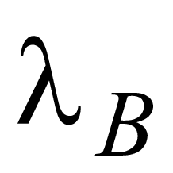 | - длина волны излучения, мкм;
W | - энергия ЛИ, Дж;
 | - энергия импульса ЛИ, Дж;
 | - длительность импульса ЛИ, с;
 | - частота повтора импульса ЛИ, Гц;
E | - плотность мощности ЛИ в пятне нагрева, Вт/см;
 | - угловая расходимость лазерного луча, мрад;
 | - эффективный КПД, в %;
P | - входная мощность лазера, Вт;
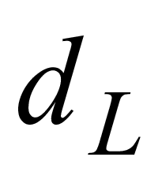 | - диаметр лазерного пучка, см;
 | - радиус пятна нагрева, мм;
K | - коэффициент сосредоточенности лазерного потока, 1/см;
 | - средняя мощность импульса ЛИ, Вт;
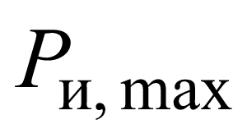 | - максимальная мощность ЛИ, Вт;
n | - форма импульса лазерного излучения.

4 Основные положения
Системы искусственного интеллекта в лазерных устройствах базируются на положениях, которые предполагают: выделение особого класса задач с учетом различных типов лазеров по диапазонам длин волн, непрерывному и импульсному излучению выходной мощности, длительности воздействия источника. Это связано с учетом особенностей входящих параметров, выходных характеристик лазерных устройств и классификации сообщений о типовых ошибках функционирования устройств, применением системного и процессного подхода, интеллектуального анализа сообщений об ошибках при работе лазерных устройств (классификация сообщений) и формированием классов типовых сообщений, инженерно-технологических знаний и результатов фундаментально-прикладных работ, а также принципа многоуровневости информационной поддержки решений при управлении параметрами ЛИ при решении технологических задач на производстве.

5 Методика применения системы искусственного интеллекта
Методика применения системы искусственного интеллекта с учетом особенностей спектральных, пространственных, энергетических и временных параметров и характеристик ЛИ основана на разнообразности и открытости. Под разнообразием понимается многообразие входных и выходных параметров и характеристик непрерывных и импульсных лазерных устройств, достоверность которых не всегда возможно проверить сравнением с эталоном. К ним относятся для НЛУ: мощность лазера, длина волны ЛИ, угловая расходимость лазерного луча, диаметр лазерного пучка, коэффициент сосредоточенности лазерного потока. Для ИЛУ: энергия импульса, длительность импульса, частота повторного импульса, средняя мощность импульса.
Под открытостью понимается такая формулировка условия задачи, при которой не приводятся варианты ее решения, например устранение ошибок параметров лазерного потока посредством влияния на характеристики лазерного устройства.
Задача представляет собой множество:
З = {П, Т}, (1)
где З - задача;
П - постановка задачи;
Т - множество условий к решению задач.
Множество условий к решению задач имеет вид:
У = {ТП, УЭ}, (2)
где У - условие к решению задачи;
ТП - требуемая последовательность решения задач;
УЭ - множество условий и требований к элементам решения.
Результат решения задачи i-м изготовителем (эксплуатантом) лазерного устройства:
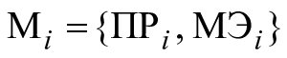; i = 1, 2, 3...n, (3)*
где - множество;
- последовательность решения i-го изготовителя (эксплуатанта);
- множество элементов решения i-го изготовителя (эксплуатанта);
n - количество изготовителей (эксплуатантов).
_________________
* Формула и экспликация к ней соответствуют оригиналу. - Примечание изготовителя базы данных.
Решение является правильным, если последовательность одинакова со структурой и множество соответствует множеству УЭ.
Множество условий (У) к решению задачи (З) по применению СИИ должно содержать:
- условие формирования классификатора сообщений о типовых ошибках при выполнении функциональной задачи лазерного устройства непрерывного и импульсного действия;
- поддержку принятия решения о возможном выборе диапазонов параметров и характеристик различных лазерных устройств на стадии проектирования и изготовления;
- поддержку принятия решения об исключении ошибок функционирования лазерного устройства на стадии эксплуатации.
Перед использованием СИИ необходимо удостовериться в отсутствии существенных различий между средой возникновения сообщения о типовых ошибках функционирования лазерного устройства и внешней средой эксплуатации.
При формировании множества условий решения задач (У) применения СИИ необходимо учитывать последовательность действий по подготовке решений, осуществляемых оператором устройства, и последовательность действий по контролю результата решения, осуществляемых контроллером параметров лазерного устройства; согласно процессному подходу определить параметры (D, , W, , для НЛУ; , , , для ИЛУ) и характеристики (E, , K, для НЛУ; 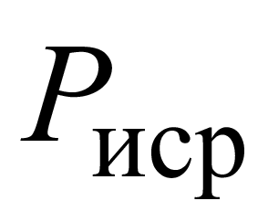, , n для ИЛУ), регламентирующие процесс нагрева, установление требований к качеству процесса СИИ, определение показателей результативности процесса СИИ и их граничных (допустимых) значений.

6 Применение СИИ для классификации сообщений об ошибках
Множество условий и требований к элементам (УЭ) сообщений об ошибках функционирования лазерного устройства подвергаются обработке. Задача выявления значимых, наиболее существенных факторов является одной из важных при классификации сообщений об ошибках и решается посредством:
- сбора априорной информации об ошибках;
- проведения анализа имеющихся теоретических и экспериментальных данных о внешних воздействиях и режимах функционирования СИИ в реальных условиях применения характеристик лазерного устройства, достоверность которых нельзя проверить сравнением с эталоном. К этим характеристикам относятся: E, , K, для НЛУ; , , n для ИЛУ;
- формирования классов типовых сообщений об ошибках, их ранжирования по уровню влияния на конкретный технологический процесс.
При определении требуемых последовательностей решения задач (ТП) необходимо выделить значимые, наиболее существенные энергетические параметры: энергию ЛИ, энергию импульса ЛИ, мощность ЛИ, плотность мощности ЛИ, спектральную плотность энергии (мощности) ЛИ, среднюю мощность ЛИ, относительную нестабильность мощности непрерывного ЛИ, среднюю мощность импульсного ЛИ, максимальную мощность импульса ЛИ, форму импульса ЛИ, относительную нестабильность максимальной мощности импульсного ЛИ, относительную нестабильность энергии импульса ЛИ, оказывающие влияние на работу СИИ. Для каждого существенного параметра требуется установить диапазон возможных изменений (закон распределения) с целью воспроизведения во время тестирования СИИ.

7 Применение СИИ для поддержки принятия решения о возможном выборе диапазонов энергетических параметров и характеристик лазерного устройства на стадии его проектирования и изготовления
Требуемая последовательность решения задач (ТП) применения значимых, наиболее существенных параметров, влияющих на применение СИИ, на стадии проектирования и эксплуатации лазерного устройства состоит в определении функциональной связи между воздействующими параметрами (непрерывных и импульсных лазерных устройств) и значениями характеристик в классификаторе типовых ошибок, например, для НЛУ (плотность мощности лазерного потока, радиус пятна нагрева, коэффициент сосредоточенности лазерного потока), а также геометрических параметров резонатора.
Техническая система обработки информации, обладающая ИИ, осуществляется на двух уровнях СУ. На первом уровне проектирования и изготовления лазерного устройства осуществляется ИИ при контроле результатов решения задачи (параметры лазерного устройства) на втором контроле процесса решений задач. Схема требуемой последовательности решения задач (ТП) СИИ для СУ лазерного устройства на первом уровне представлена в

ГОСТ Р 70246 (рисунок 1). На первом уровне управление системой осуществляет изготовитель устройства, в том числе проводит контроль и корректировку правильности результатов решения лазерного устройства согласно заданным требованиям. После анализа работы лазерного устройства изготовитель принимает решение, используя типовые сообщения об ошибках из справочника, и предпринимает управляющее воздействие, выбирая из следующего множества решений 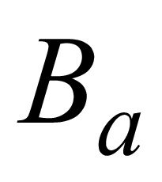:
, (4)
где 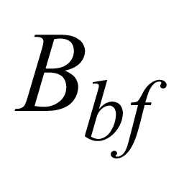- завершение процесса;
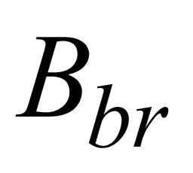- перевод на повторное решение задачи с выдачей отчета с перечнем сообщений об ошибках;
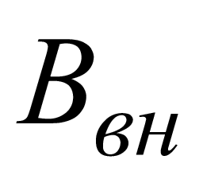- перевод на решение следующей подзадачи.
Для информационной поддержки используют результаты работ, выполненных фундаментально-прикладных исследований по основным параметрам и характеристикам лазерного излучения. На лазерном оборудовании при решении задач, формализованных в виде полезных правил, формирующих базу знаний, для поиска решений по корректировке технологического процесса осуществляется запрос к данной БЗ.

8 Применение СИИ для поддержки принятия решения об исключении ошибок функционирования лазерного устройства на стадии его эксплуатации
Техническая система обработки информации, обладающая ИИ, осуществляется на втором уровне, включающем контроль процесса решений задач. Схема требуемой последовательности решения задач (ТП) СИИ для СУ лазерного устройства второго уровня представлена на рисунке 2 (см.

ГОСТ Р 70246). На втором уровне управления системой оператор процесса осуществляет контроль и корректировку правильности результатов выбора параметров лазерного устройства для исключения типовых ошибок. После анализа работы лазерного устройства оператор принимает решение, используя типовые сообщения об ошибках из справочника, и предпринимает управляющее воздействие (см. формулу 4).
Анализируя сформированные решения по корректировке работы лазерного устройства с использованием СИИ, главный диспетчер предпринимает управляющее воздействие из множества 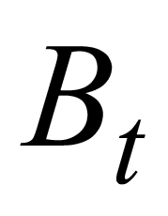:
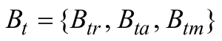, (5)
где 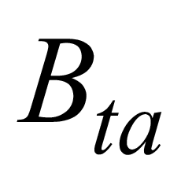- корректировка рекомендаций по исправлению ошибок;
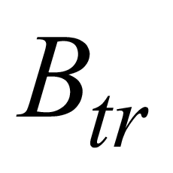- корректировка алгоритма процесса решения;
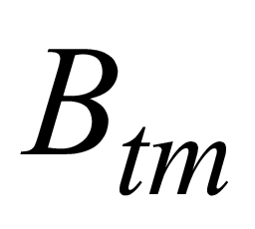- множество корректировок состава и содержания данных задач (З).
Корректировка рекомендаций по исправлению ошибок определяется:
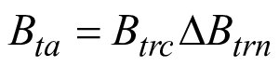, (6)
где - корректировать рекомендации по исправлению ошибок;
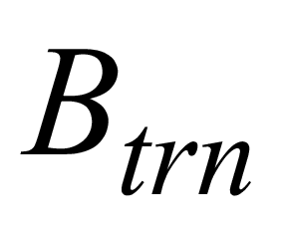- не корректировать рекомендации по исправлению ошибок.
Корректировка алгоритма процесса:
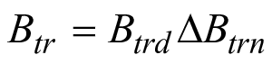, (7)
где 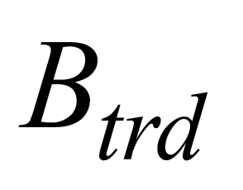- разбить задачу (подзадачу) на две части;
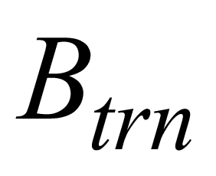- не разбивать задачу (подзадачу) на две части.
Множество корректировок состава и содержания материалов по решению задач 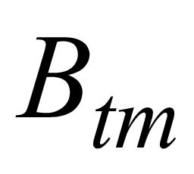.
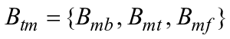, (8)
где 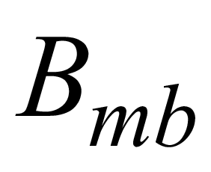- корректировка материала текущей задачи;
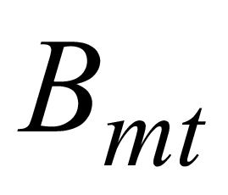- корректировка материала подготовки (материала, которым должен владеть исполнитель до начала решения задачи);
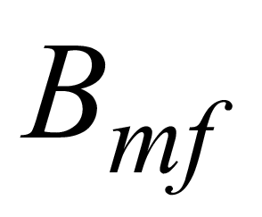- корректировки текста внешних требований к решению.
Корректировка информации текущей задачи 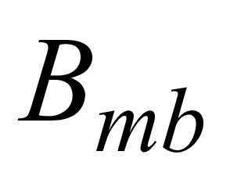определяется:
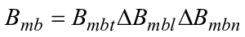, (9)
где 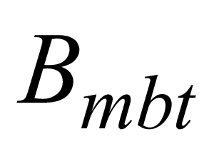- корректировать информацию текущей задачи в общем;
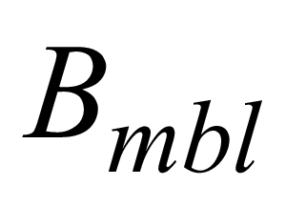- корректировать информацию текущей задачи локально;
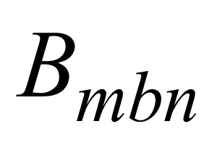- не корректировать материал текущей задачи.
Корректировка информации подготовки (информации, которой должен владеть исполнитель до начала решения задачи) определяется:
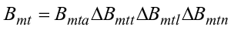, (10)
где 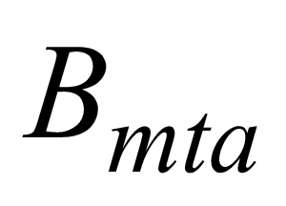- создать информацию подготовки;
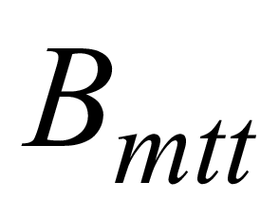- корректировать информацию подготовки в общем;
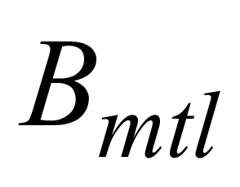- корректировать информацию подготовки локально;
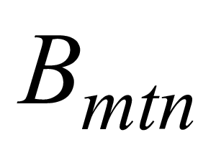- не корректировать информацию подготовки.
Корректировка текста формальных требований и решений определяется:
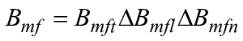, (11)
где 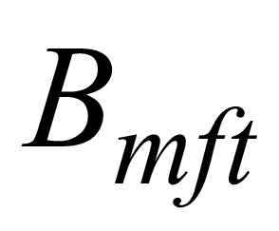- корректировать текст формальных требований в общем;
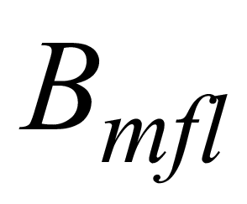- корректировать текст формальных требований локально;
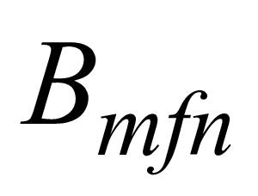- не корректировать текст формальных требований.
СИИ при контроле результатов решений задач с учетом разделений на подпроцессы базируется на применении справочника типовых сообщений об ошибках при формировании отзыва оператору.
Справочник типовых сообщений об ошибках n-й задачи - это множество:
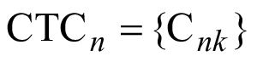; k=1, 2, ...m, (12)
где - множество типовых сообщений об ошибках k-й подзадачи;
m - количество подзадач.
Типовые сообщения об ошибках (отклонениях, изменениях выходных энергетических характеристик лазерного устройства непрерывного и импульсного действия) хранятся в структурированном виде:
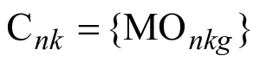; g=1, 2, ...z, (13)
где - множество ошибок g-го блока,
z - количество блоков.
Справочник хранится в БД контроля результатов решений задач. Отзыв оператору (исполнителю) по решению k-й подзадачи - это множество:
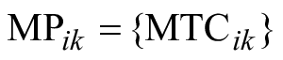, (14)
где - множество типовых сообщений об ошибках исполнителя k-й подзадачи:
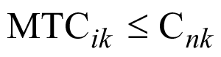. (15)
Формирование справочника типовых сообщений об ошибках проводится по этапам: формирование множества сообщений об ошибках по результатам ручной проверки, разбиение (групп) сообщений об ошибках, формирование типовых сообщений об ошибках на основе полученных объединений, создание справочника типовых сообщений и его заполнение.
СИИ при контроле результата решения задач с использованием справочника типовых сообщений осуществляется следующим образом:
- при выявлении ошибки в n-й задаче k-й подзадачи контролер выбирает область решения, к которому она относится (g-й блок);
- система выводит все типовые сообщения, относящиеся к данной области решения из справочника ;
- контролер выбирает типовое сообщение СТС , соответствующее выявленной ошибке.
При осуществлении контроля решения задачи информация о выявленных ошибках сохраняется в организованном виде и с привязкой к типовым сообщениям, размещенным в справочнике n-й задачи. Формируется протокол проверки, по которому создается отзыв. Протокол контроля - это процессия.
, (16)
где О - оператор;
НИ - номер испытания;
СП - создание протокола (дата и время);
ОК - окончание контроля (дата и время);
УП - учетный период.
Протокол проверки сохраняется в БД системы контроля результата решения задачи.
Формирование протокола проверки осуществляется по этапам:
1) формирование пустого протокола проверки;
2) при выявлении ошибки переход к этапу 3, в противном случае - к этапу 8;
3) выбор блока, к которому относится выявленная ошибка;
4) выбор типового сообщения об ошибке, к которому относится ошибка;
5) если необходимо объяснение к типовому сообщению, то переход к этапу 6, в противном случае - к этапу 7;
6) добавление объяснений к типовому сообщению;
7) добавление типового сообщения в протокол, переход к этапу 2;
8) фиксация записи об окончании проверки.
Объединение (кластеризация) сообщений проводится с использованием алгоритмов на каждом предприятии в зависимости от наличия различного программного продукта и его обеспечения.

9 Система искусственного интеллекта при контроле принятия решения на стадии проектирования, изготовления и эксплуатации лазерного устройства
Результат решения задачи 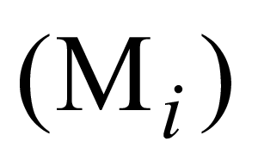основан на выделении классов типовых ошибок лазерного устройства и определении на основе данных классов сведений об ошибках, степени их влияния на эффективность технологического процесса производства и принятии решений посредством ввода на правилах построения с использованием СИИ для эффективности процесса решения задач.
Данный метод контроля включает этапы:
- классификацию типовых сообщений об ошибках в справочнике по типу ошибок оператором лазерного устройства, расчет показателей процесса решений задачи, выявление отклонений значения показателей процесса решений, поиск причин отклонения выходных энергетических параметров лазерного источника излучения формирования решений. На основе СИИ строится продуктивная модель, позволяющая определять варианты по корректировке технологического решения процесса при использовании лазерного устройства.
Представлены три типа правил:
1) поиск отклонений значений процесса решения задачи;
2) поиск причин отклонения значений показателей;
3) корректировка процесса решений задачи.
Примеры правил:
- если значения показателя "доля для повторяющихся ошибок" 45%, то повторение ошибок не допустимо;
- если значения показателя "доля для повторяющихся ошибок" <45%, то допустимо пересмотреть множество условий решения задач (У).
Правила реализуются посредством логического программирования. Правила заносят в программу и составляют БЗ.
Помимо формирования решений выводится соответствующее множество типовых сообщений об ошибках из справочника.

УДК 615.841:006.354 | ОКС 35.020
Ключевые слова: системы искусственного интеллекта, лазерное устройство, энергетические параметры и характеристики

Электронный текст документа
подготовлен АО "Кодекс" и сверен по:
официальное издание
М.: ФГБУ "РСТ", 2022

